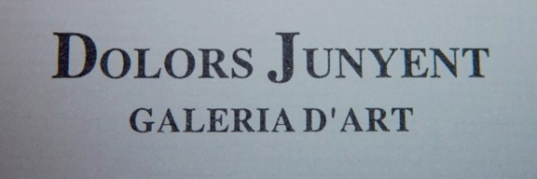

Conmemoración del centenario del nacimiento de Antoni Clavé
La galería Dolors Junyent rinde homenaje a Antoni Clavé con una exposición de 28 obras
- La galería catalana inaugurará del 4 de marzo al 30 de mayo la exposición “Homenaje a Antoni Clavé”.
- Una muestra de 28 obras para rendir homenaje al artista y conmemorar el centenario de su nacimiento.

Barcelona, 26 de febrero de 2013.- Coincidiendo con el centenario del nacimiento del artista, la galería Dolors Junyent, especializada en maestros de la pintura y escultura de los siglos XIX-XX, vanguardias históricas y artistas contemporáneos de prestigio internacional, inaugurará del 4 de marzo al 30 de mayo la exposición “Homenaje a Antoni Clavé”.
El autor, pintor, escultor, grabador, ilustrador y escenógrafo, es una de las grandes figuras de la pintura de este siglo. De inicios figurativos evoluciona, pasando por diferentes etapas, hacia la abstracción. Clavé, ha dominado todas las técnicas y expresiones plásticas experimentando en cada una de ellas y dejando una huella tan personal que son inconfundibles.
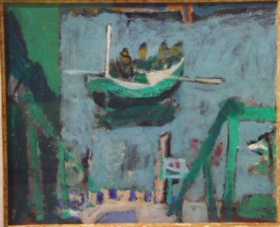  Obra: El Embarcadero  Técnica: Óleo sobre tabla.  Medidas: 38 x 46 cm  Año: 1945 | 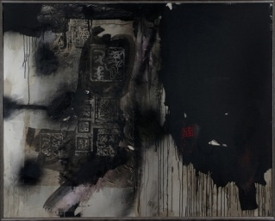  Obra: Ankos y mancha negra  Técnica: Óleo sobre lienzo.  Medidas: 130 x 162 cm  Año: 1987
Con una extraordinaria selección de 28 obras, la exposición se iniciará en los Espacios Ay B de la galería, con piezas de los años cuarenta y le seguirán piezas con Reyes y Guerreros de los años cincuenta y sesenta. El recorrido se concluirá con obras de gran calidad de los años setenta y ochenta. Clavé ha sido y continua siendo uno de los grandes creadores catalanes que, por su aportación al mundo del arte, siempre ha disfrutado del reconocimiento internacional, altamente merecido. En las diferentes etapas de su creación y siempre en constante evolución, su obra tiene un lenguaje propio que lo distingue de otros autores.
“Antoni Clavé nos ha dejado un legado artístico y cultural que perdurará a lo largo de la historia. Las personas que amamos el arte siempre le estaremos agradecidos por tener la oportunidad de seguir admirando cada una de sus creaciones”, comentan desde la galería.
Acerca de Dolors Junyent Galeria d’Art: http://www.dolorsjunyent.com
La galería, situada en Barcelona y fundada en el año 1978, está especializada en los Maestros de la Pintura y Escultura Catalana de los siglos XIX-XX, las Vanguardias históricas y los artistas contemporáneos de prestigio internacional. La filosofía de Dolors Junyent Galería d’ Art es ofrecer obras de mucha calidad, que por sus años y épocas son poco comunes en los circuitos comerciales. La selección de las piezas, así como la atención a los clientes, se lleva a cabo de una manera totalmente personalizada, atendiendo a las demandas de los coleccionistas e instituciones con todo el rigor y profesionalidad.

